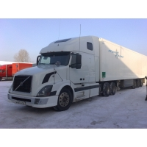

SOS.SOS.SOS.
Дальнобойщик 34 года на дороге, попал в большую аварию, подставили, нужна помощь.
Братья дальнобойщики отзовитесь!!!!
Республика Кыргызстан Гор. Бишкек.
БИК 124001. ОАО «БАКАЙ БАНК»
Р/счет 1242020194806622
Спасибо!!!!!

